Приложение 2 к плану-конспекту урока

Скриншоты сайтов лицензионных и Электронное учебное издание «Химия. 9 класс» мультимедийное приложение к учебнику О. С. Габриэляна, используемые на уроке.

ЭОР№1.История открытия железа. Происхождение названия. Триада железа.
http://www.alhimikov.net/otkritie_elementov/Fe.html
<Рисунок 1>
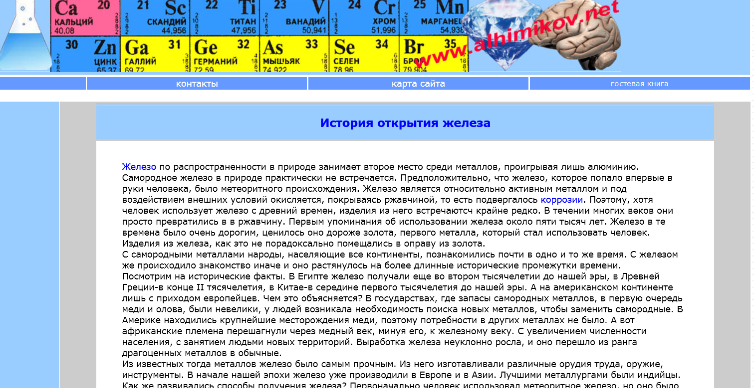
http://ru.science.wikia.com/wiki/%D0%96%D0%B5%D0%BB%D0%B5%D0%B7%D0%BE
<Рисунок 2>
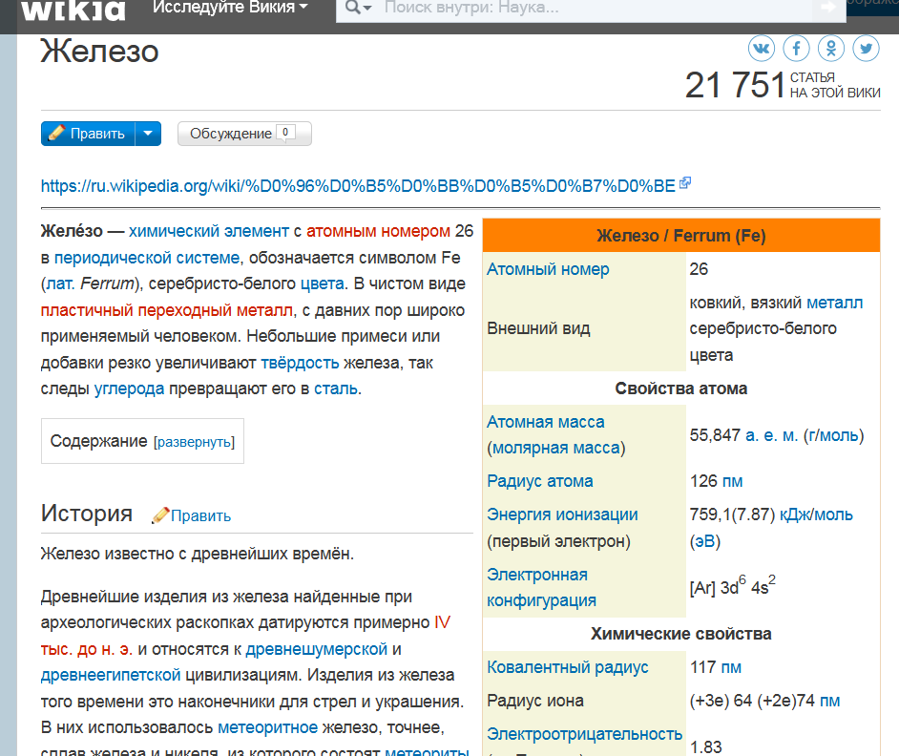

http://enc-dic.com/colier/Zheleza-triad-i-platinovh-metallov-2915.html
<Рисунок 3>
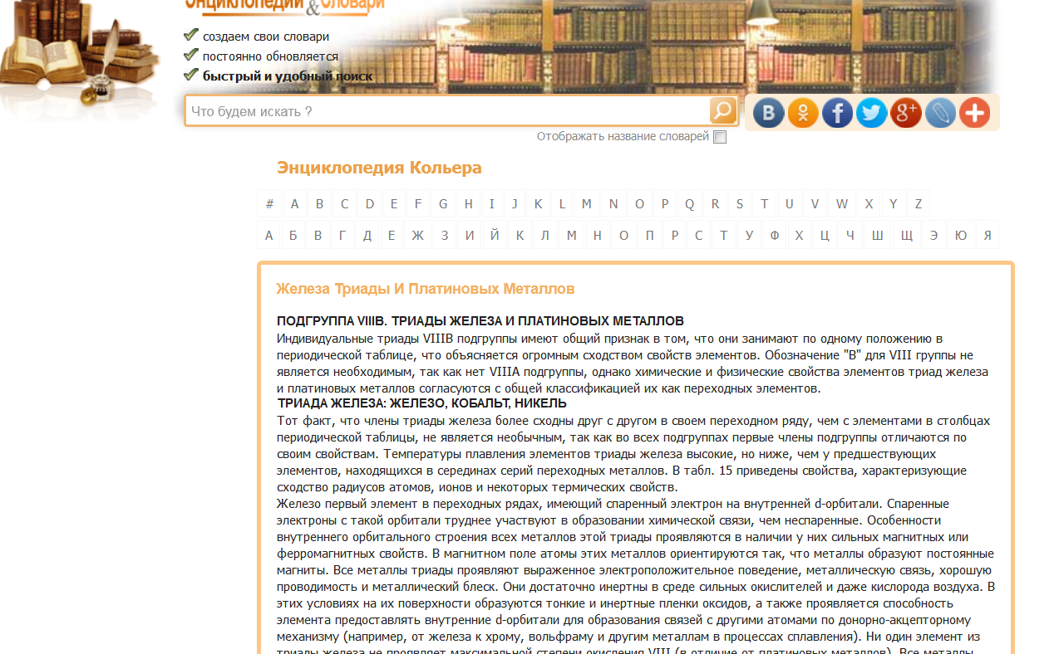
ЭОР№2. Видеофрагмент по восстановительной способности металлов.

Тема: «Металлы», п.8 «Химические свойства металлов»

Электронное учебное издание «Химия. 9 класс»
мультимедийное приложение к учебнику О. С. Габриэляна <Рисунок 4>

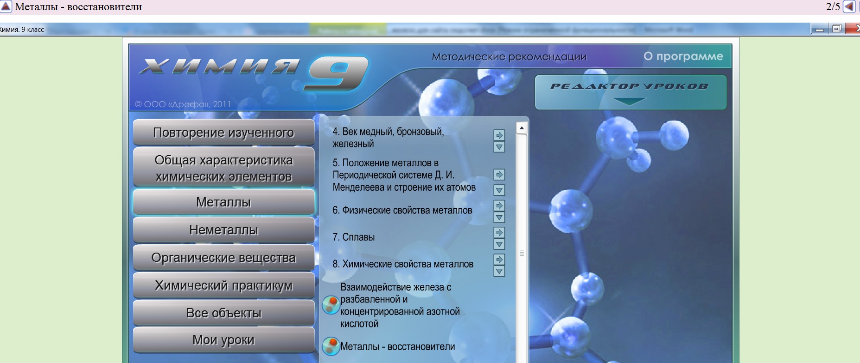

<Рисунок 5>
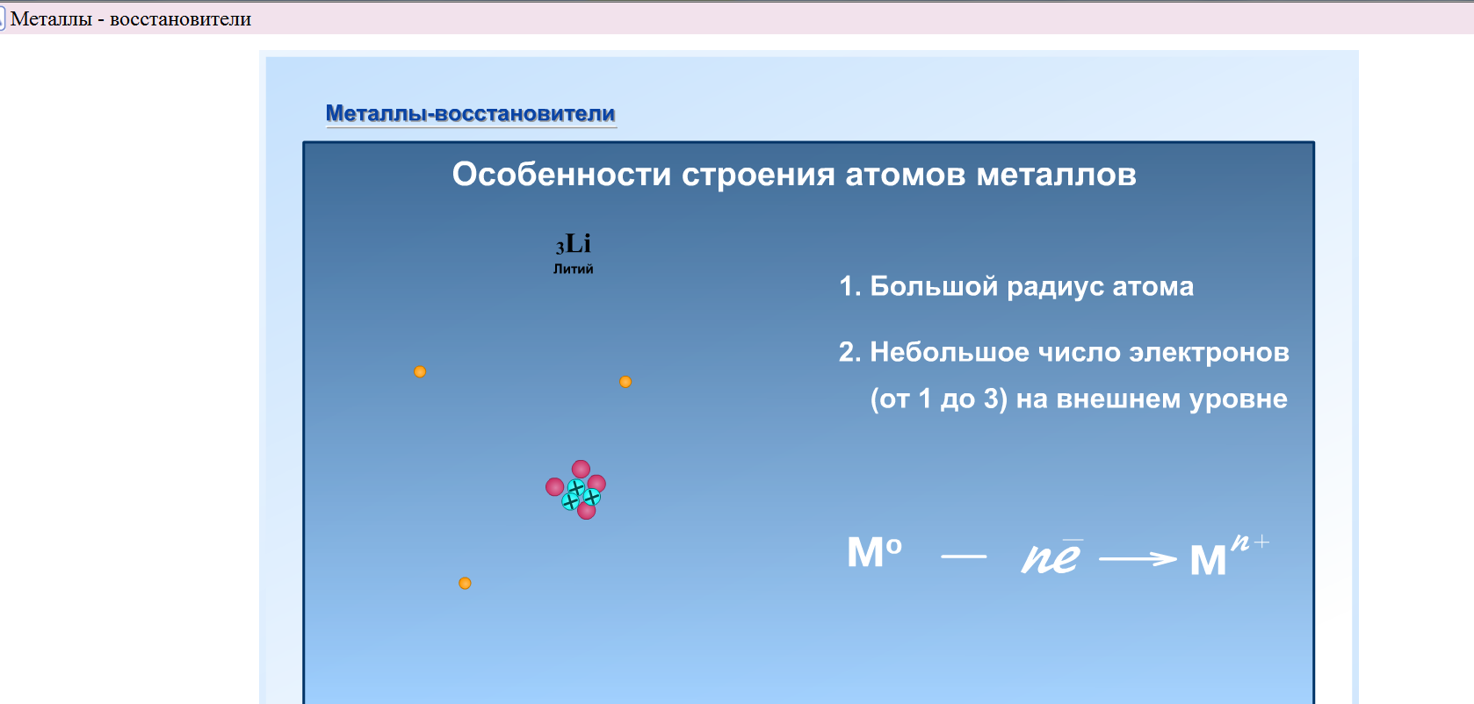

ЭОР№3. Выполнение задания на компьютере по положению железа в Периодической таблице Д.И.Менделеева, строению атома.
Тема: «Металлы», п.14 «Железо»

Электронное учебное издание «Химия. 9 класс»

мультимедийное приложение к учебнику О. С. Габриэляна
<Рисунок 6>

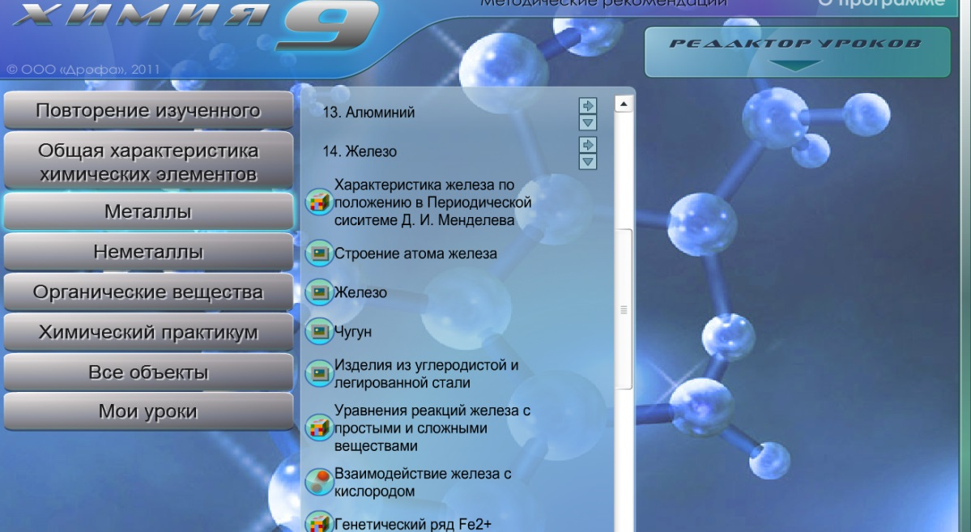
<Рисунок 7>
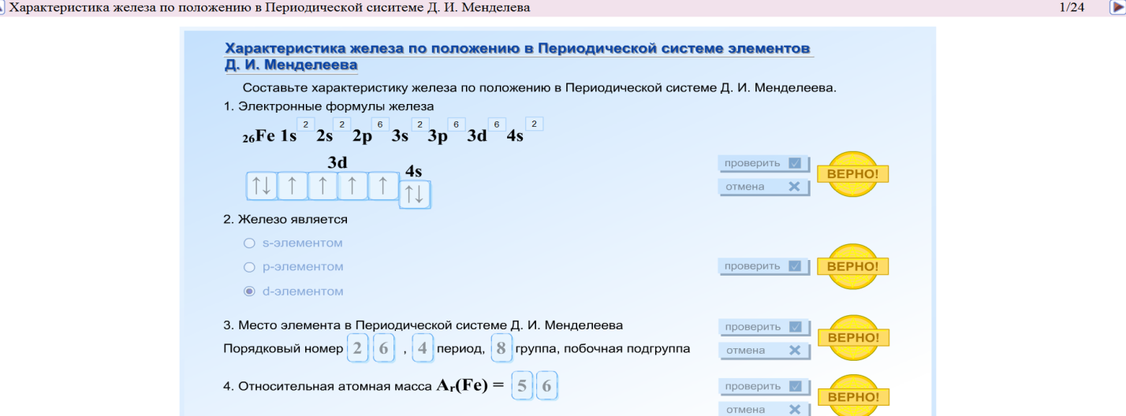

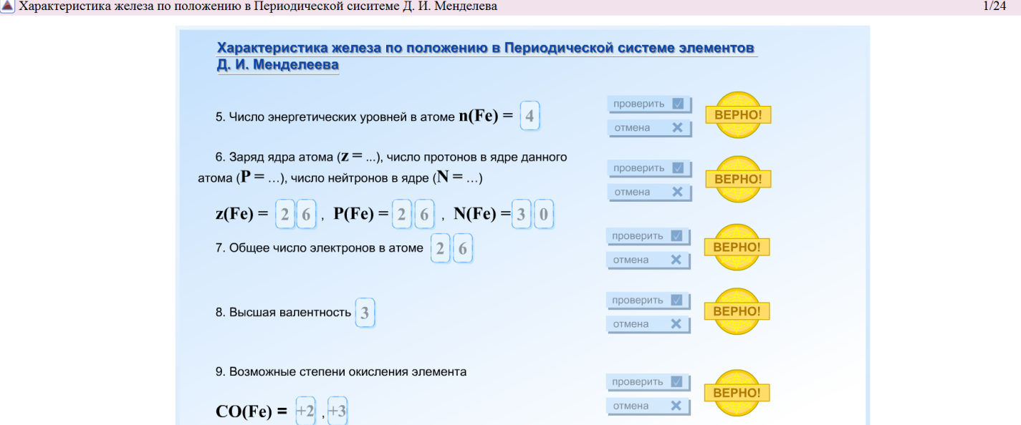
<Рисунок 9>
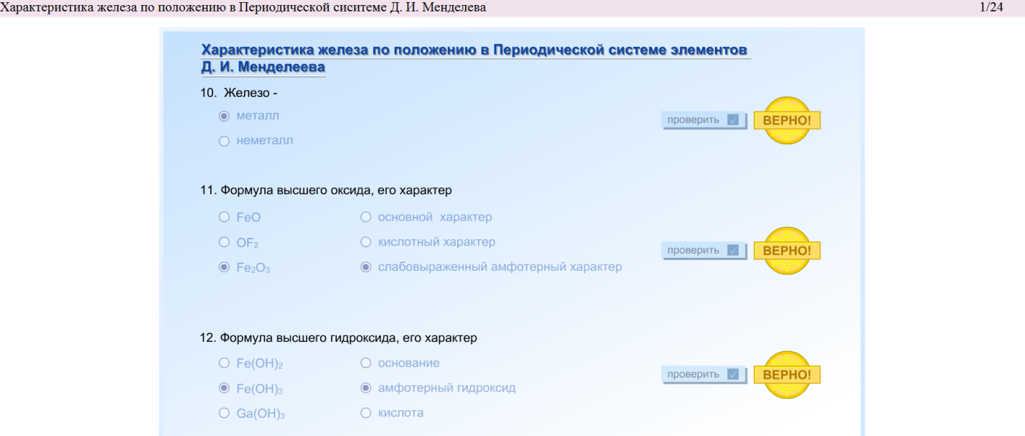
ЭОР№4. Демонстрация интерактивных картинок железа и изделий из чугуна, углеродистой и легированной стали.

Электронное учебное издание «Химия. 9 класс»
мультимедийное приложение к учебнику О. С. Габриэляна
<Рисунок 10>
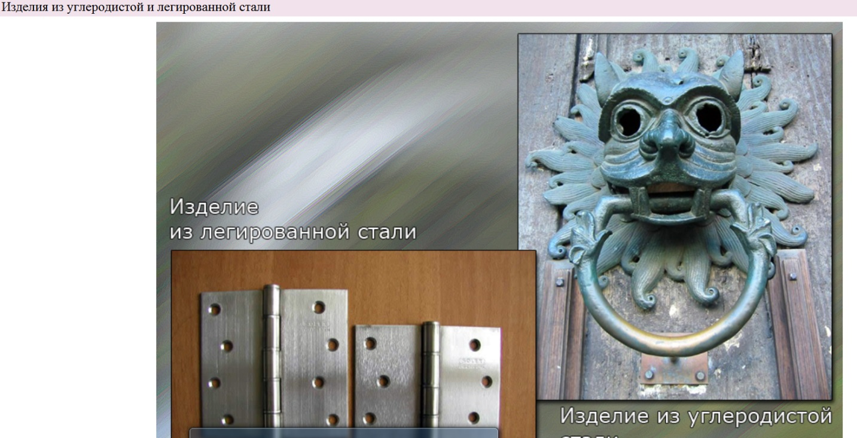
ЭОР№5. Физические свойства металлов:
-3D металлическая кристаллическая решетка
-видео металлическая кристаллическая решетка
-видео электропроводность и теплопроводность металлов
-график температуры плавления некоторых металлов
Тема: «Металлы», п.14
6. Физические свойства металлов.

Электронное учебное издание «Химия. 9 класс»
мультимедийное приложение к учебнику О. С. Габриэляна
<Рисунок 11>
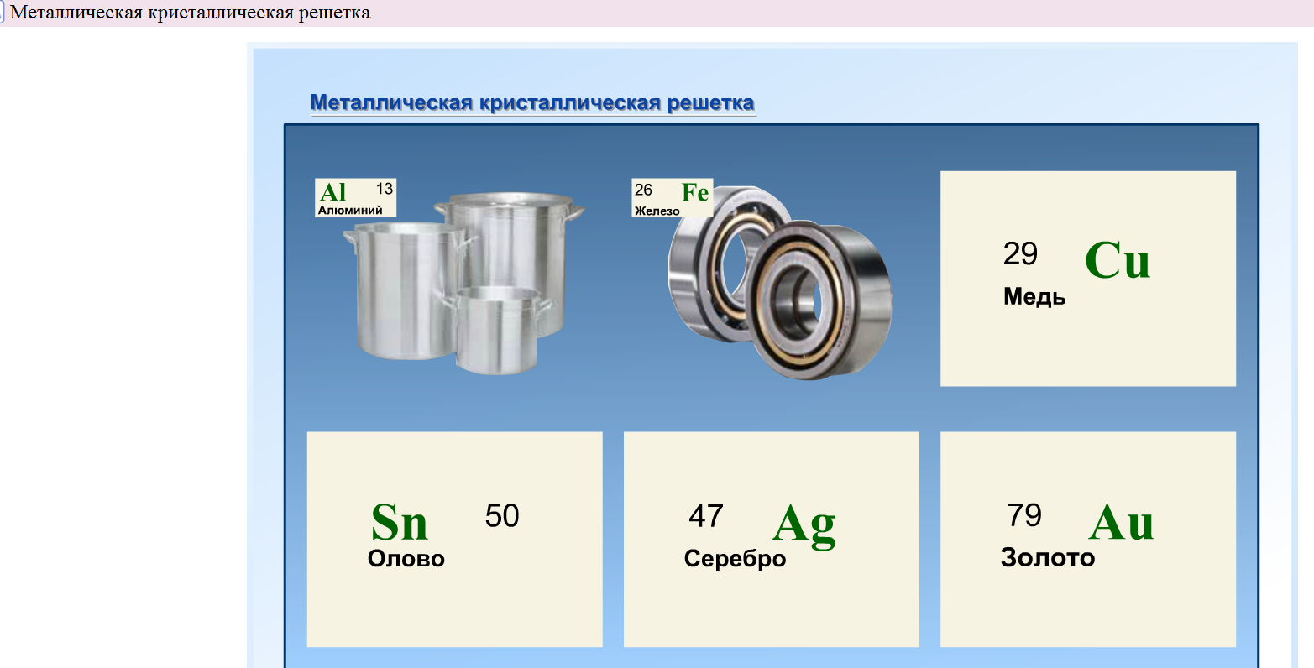
<Рисунок 12>
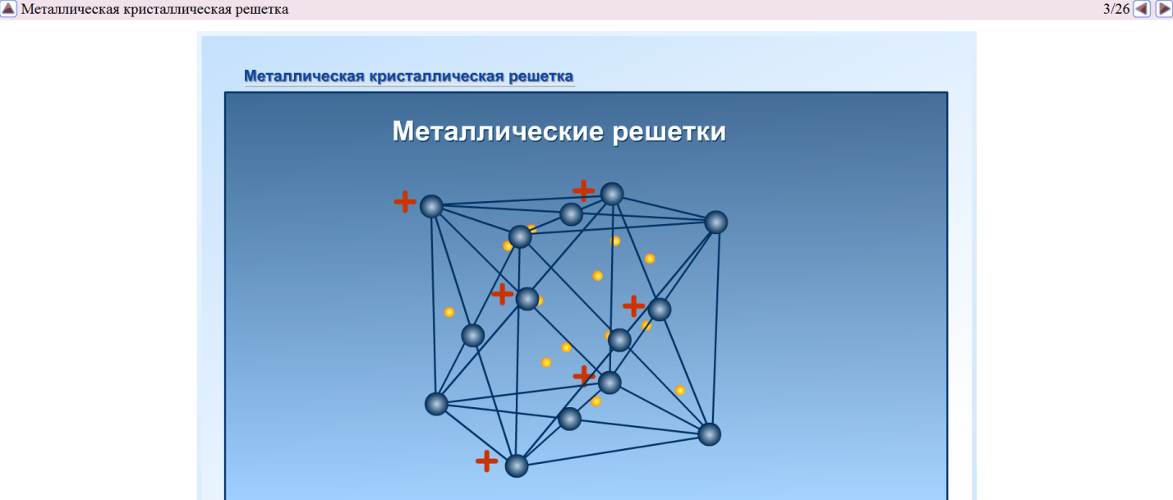
<Рисунок 13>
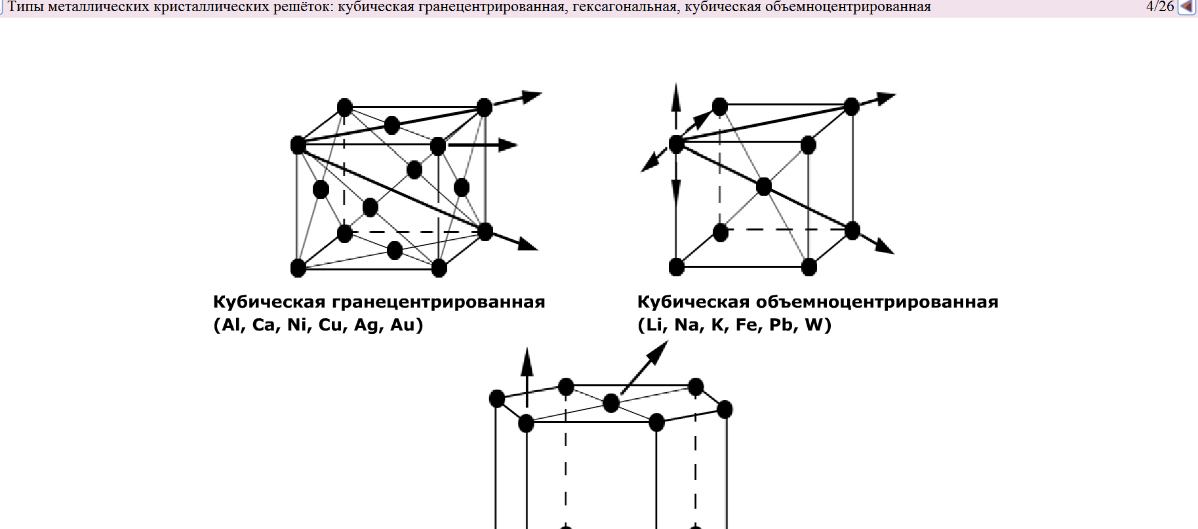

<Рисунок 14>
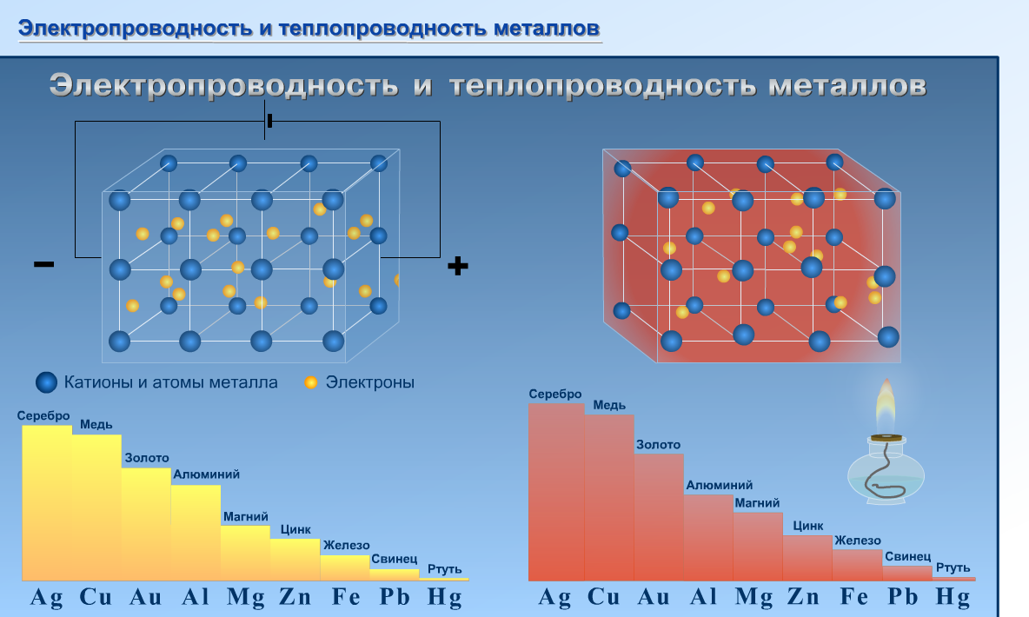
<Рисунок 15>
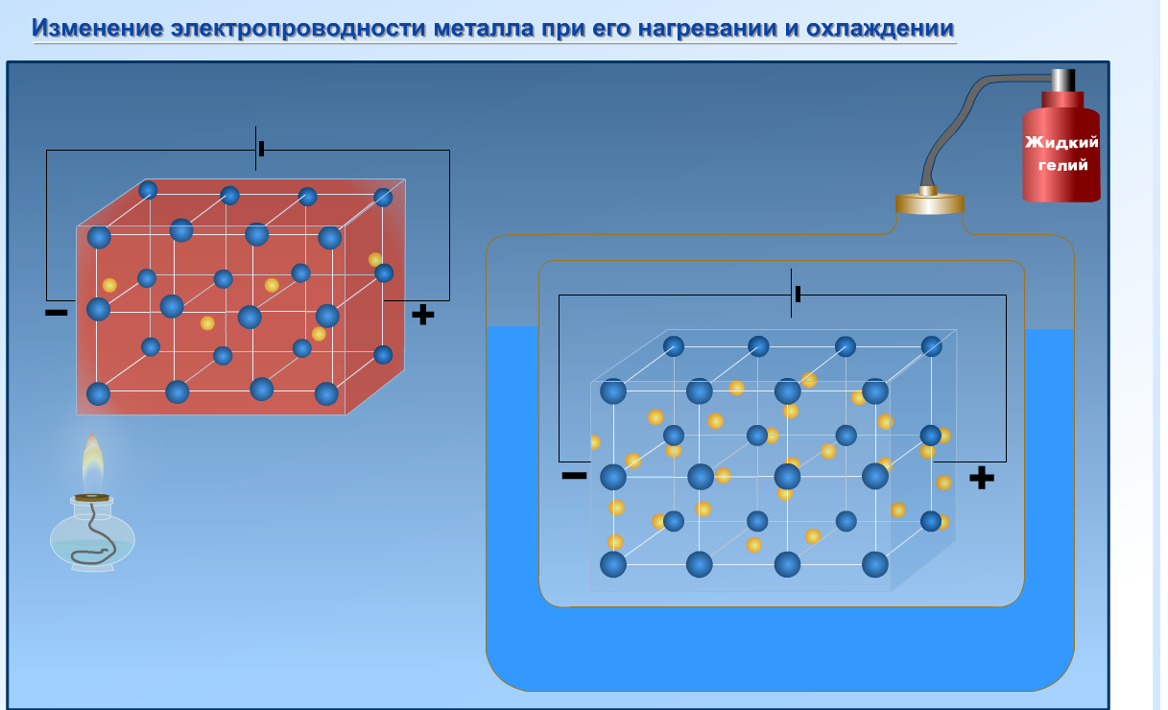
<Рисунок 16>
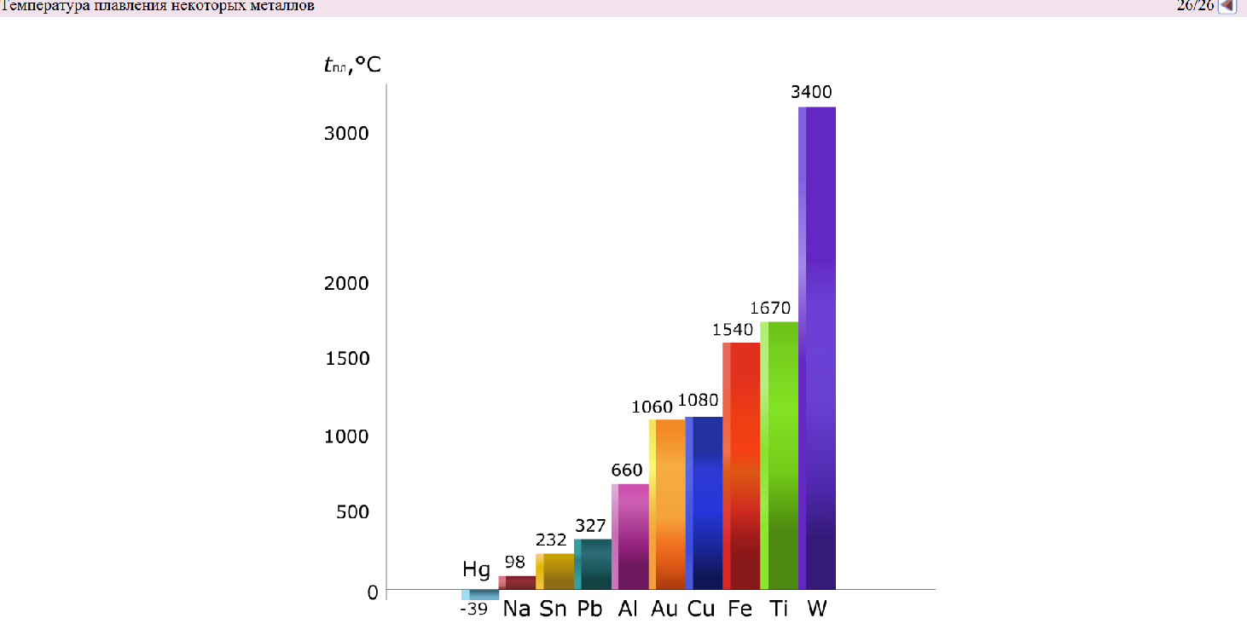

ЭОР№6. Диамогнитные свойства железа. Видеофрагмент.
https://www.youtube.com/watch?v=mTodsTxIl1Q
<Рисунок 17>

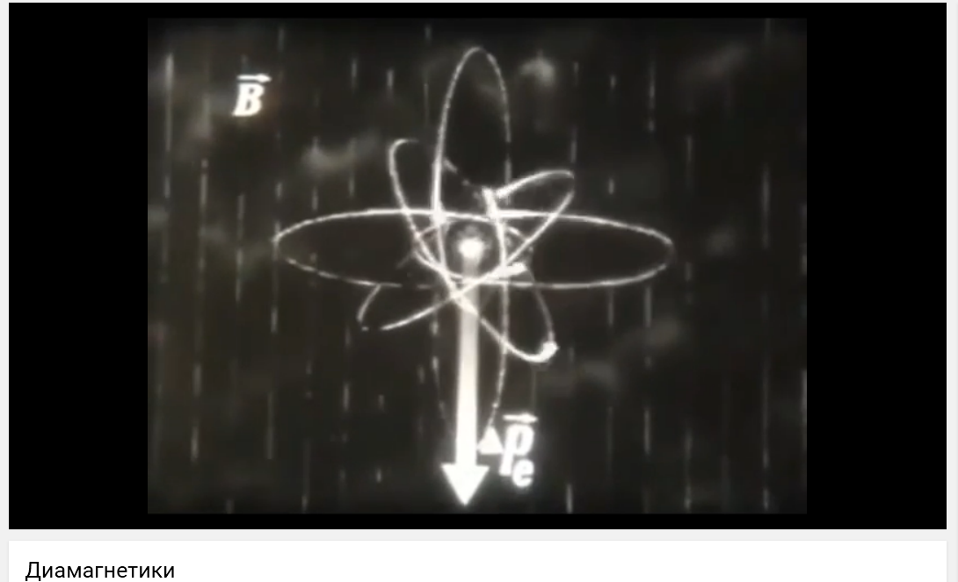
ЭОР№7. Интерактивные задания. Лабораторная работа с использованием ЭОР
Тема: «Металлы», п.14 Общие химическиесвойства металлов.
Генетический ряд Fe2+ Генетический ряд Fe3+
Распознавание соединений, содержащих ион Fe3+ Получение солей Fe2+
Качественные реакции на катионы

Электронное учебное издание «Химия. 9 класс»
мультимедийное приложение к учебнику О. С. Габриэляна
<Рисунок 18>
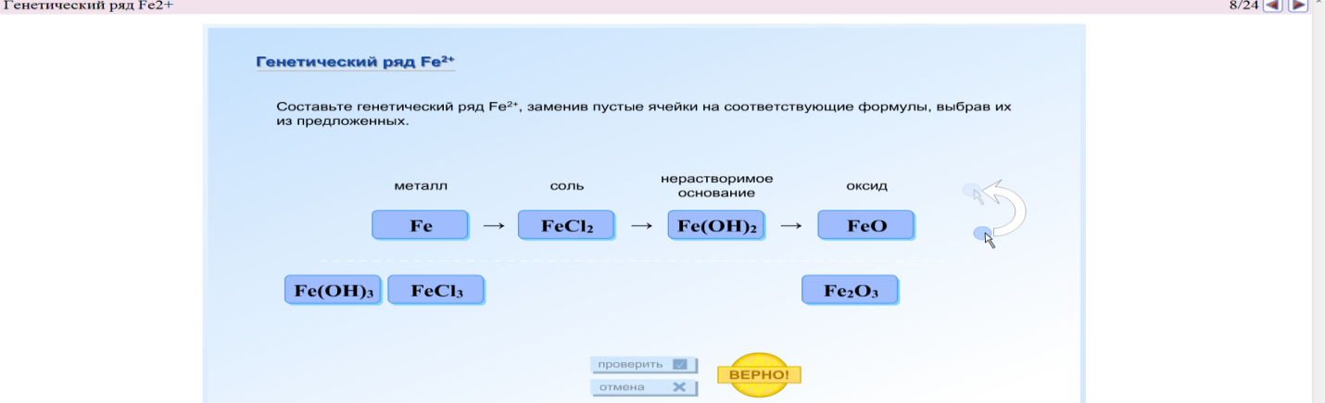
<Рисунок 19>
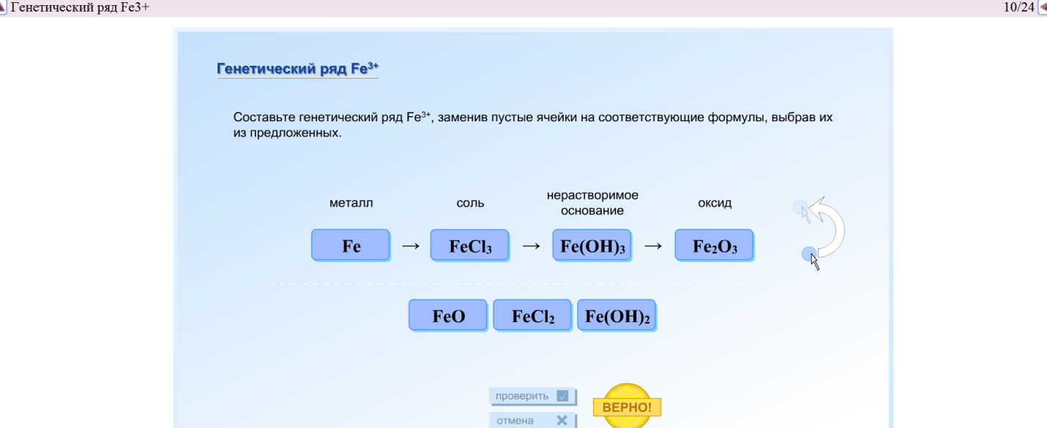
<Рисунок 20>

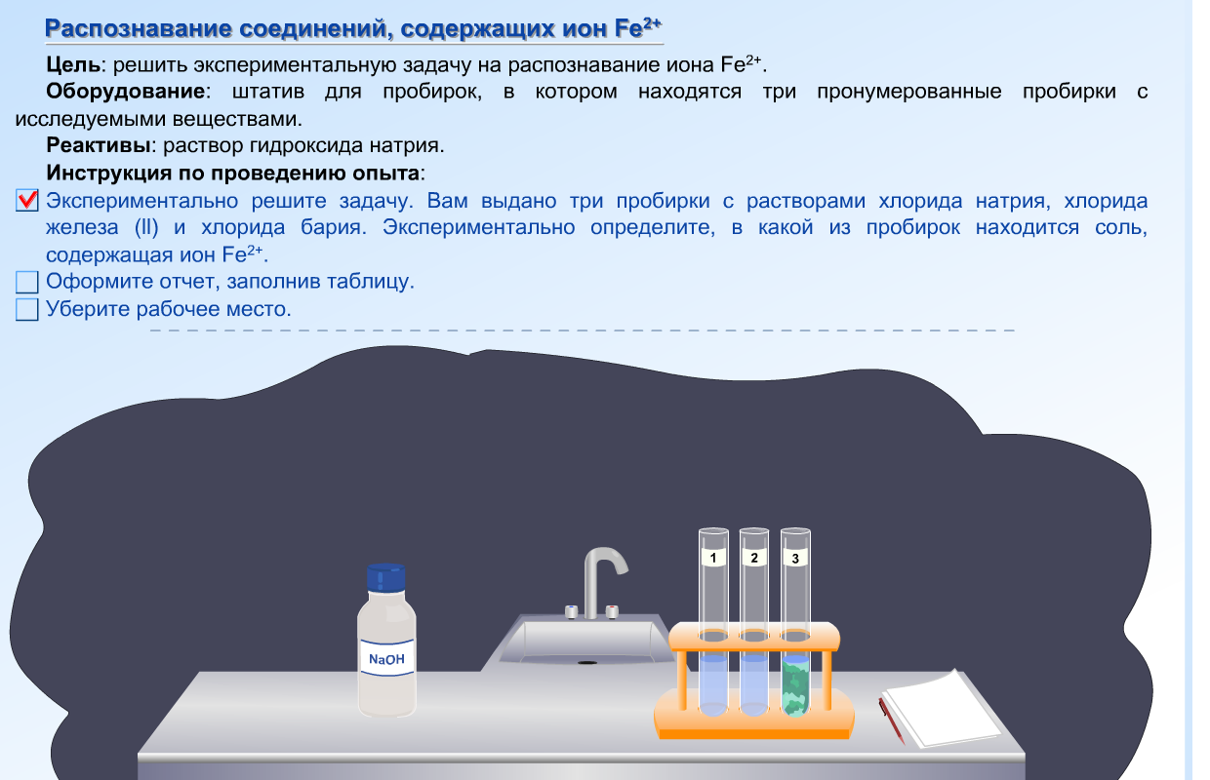

<Рисунок 21>

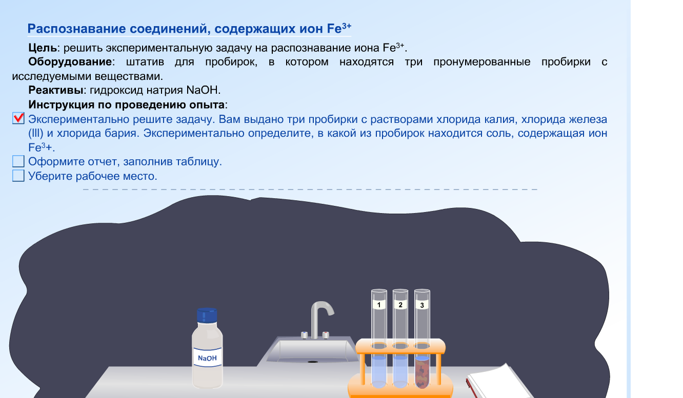
<Рисунок 22>
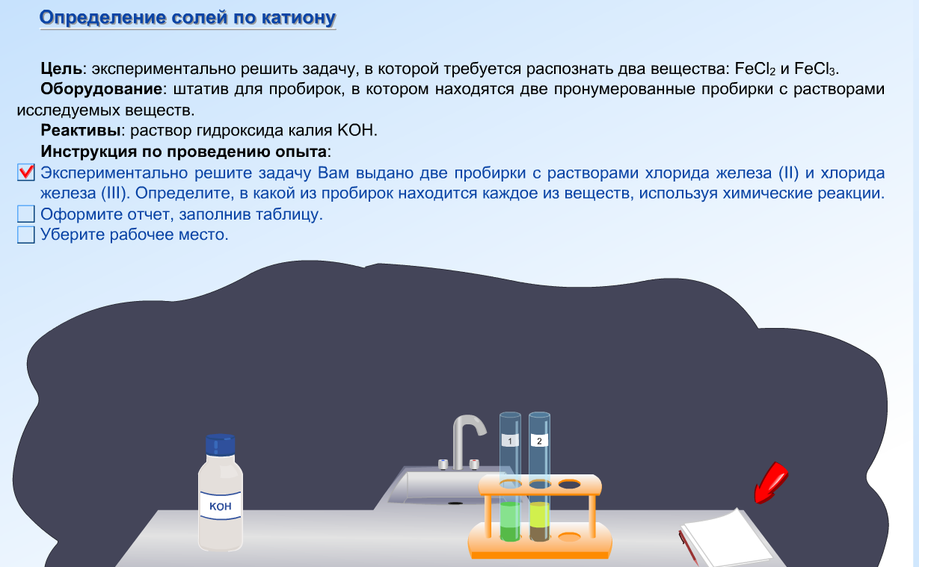

<Рисунок 23>
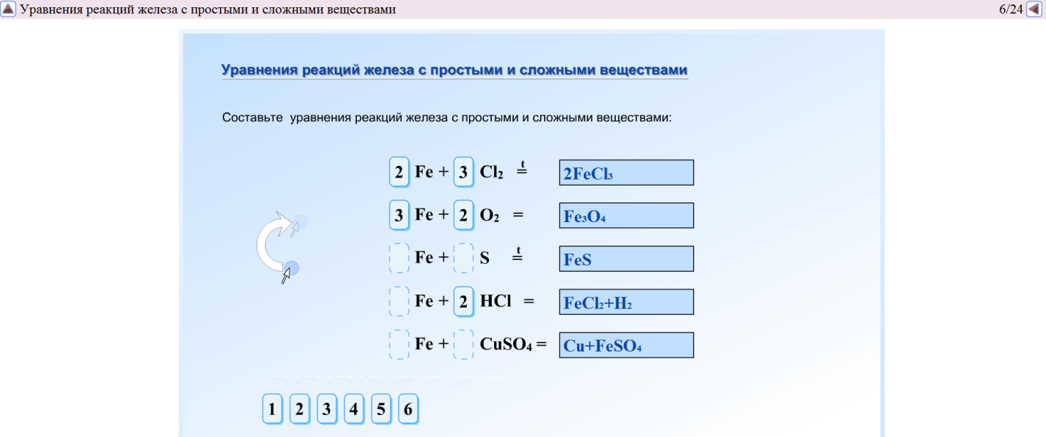
ЭОР№8. Взаимодействие железа с азотной кислотой, взаимодействие железа с кислородом. Видеофрагмент.

Электронное учебное издание «Химия. 9 класс»
мультимедийное приложение к учебнику О. С. Габриэляна
<Рисунок 24>
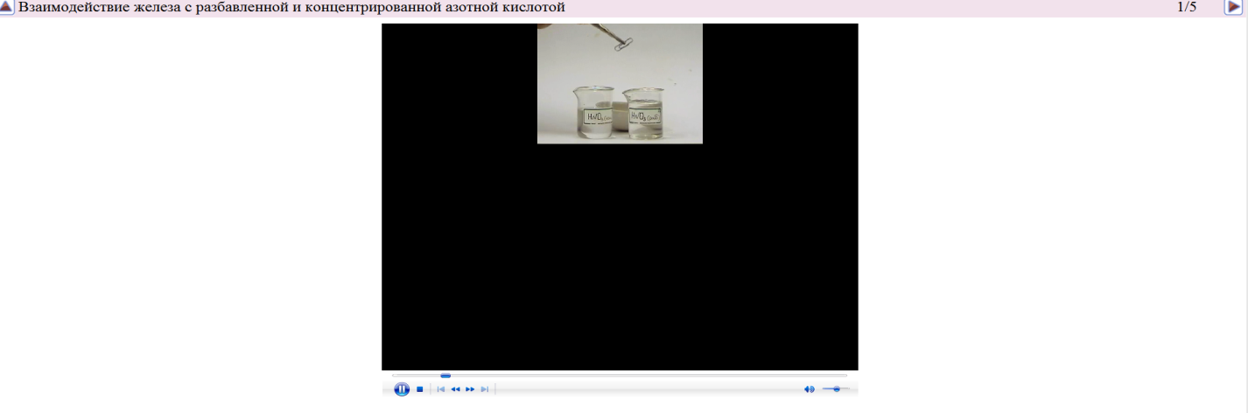
<Рисунок 25>

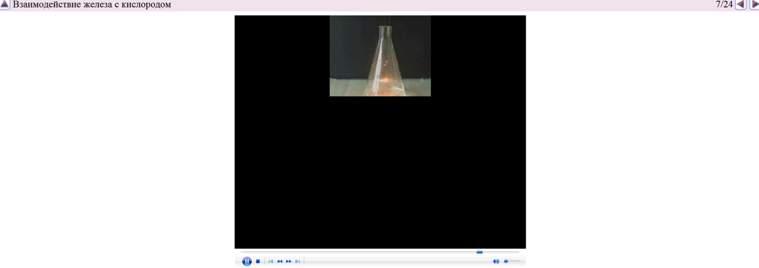
ЭОР№9. Тема: «Металлы», п.14
Блок тестовых заданий по теме «Металлы». Тест.

Электронное учебное издание «Химия. 9 класс»
мультимедийное приложение к учебнику О. С. Габриэляна
<Рисунок 26>
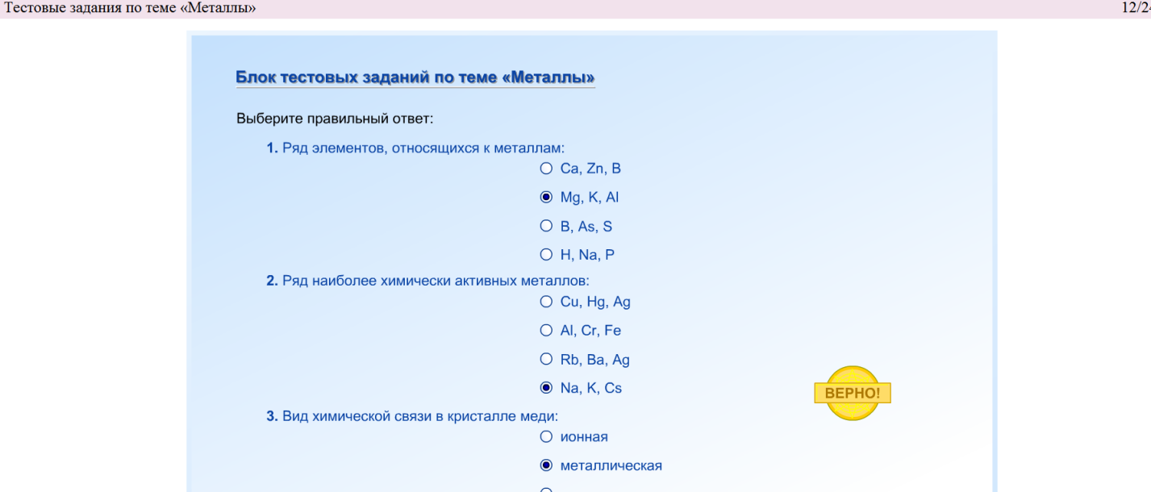
<Рисунок 27>
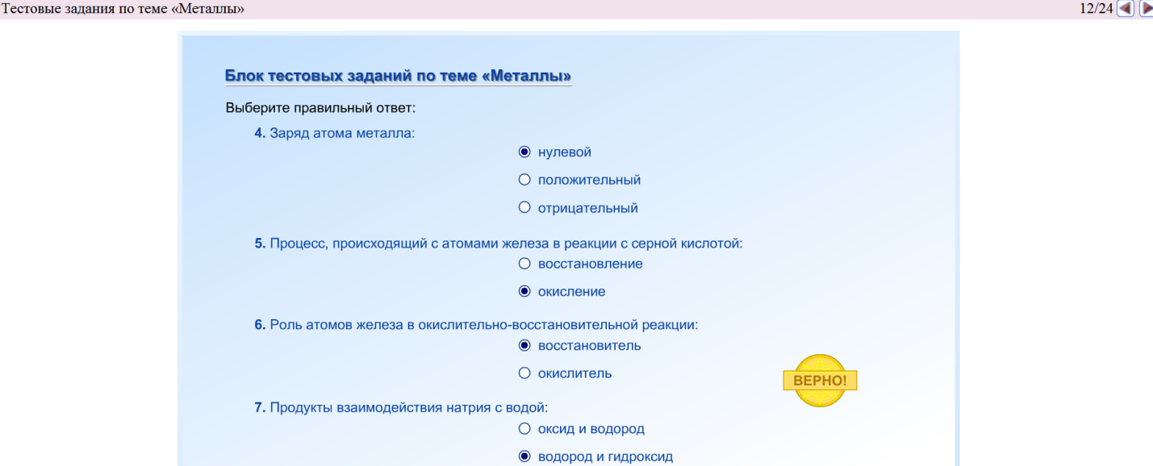

<Рисунок 28>

